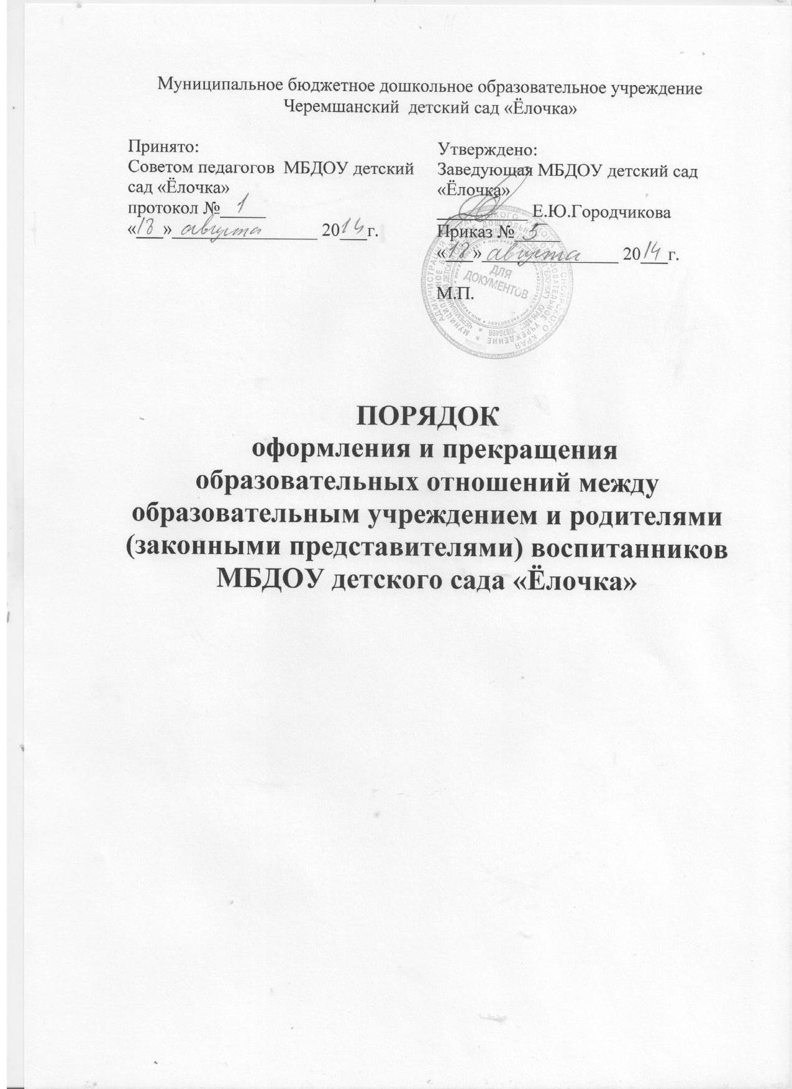

1.Общие положения
1.1. Настоящее Положение о порядке оформления возникновения, приостановления и прекращения образовательных отношений между Муниципальным бюджетным дошкольным образовательным учреждением Черемшанский детский сад «Ёлочка» (далее – Учреждение) и родителями (законными представителями) воспитанников (далее Положение регулирует порядок оформления возникновения, изменения, приостановления и прекращения отношений между Учреждением и родителями (законными представителями) воспитанников.
1.2.Положение разработано в соответствии с Федеральным законом от 29.12.2012 № 273ФЗ «Об образовании в Российской Федерации», Уставом Учреждения.

2.Порядок оформления возникновения, приостановления
и прекращения отношений между Учреждением и родителями
(законными представителями) воспитанников

2.1. Основание возникновения образовательных отношений между Учреждением и родителями (законными представителями) воспитанников является заключение Договора об образовании между Учреждением, в лице заведующей или лица его заменяющего, и родителями (законными представителями) воспитанников.
2.2. Настоящим Договором об образовании стороны определяют взаимные права и обязанности по обеспечению реализации воспитанников права на получение дошкольного образования.
2.3.Договор об образовании заключается в простой письменной форме между Учреждением и родителями (законными представителями) воспитанников.
2.4. В Договоре об образовании указываются основные характеристики образования, в том числе вид, уровень и (или) направленность образовательной программы (часть образовательной программы определенных уровня, вида и (или) направленности), форма обучения, срок освоения образовательной программы (продолжительность обучения)
2.5. Стороны прилагают совместные усилия для создания условий получения ребенком дошкольного образования в соответствии с основной общеобразовательной программой дошкольного образования.

3. Изменения образовательных отношений
3.1. Образовательные отношения могут быть изменены, как по инициативе родителей (законных представителей) воспитанников по его заявлению в письменной форме, так и по инициативе Учреждения.
3.2. Основание для изменения образовательных отношений является внесение изменений в Договор об образовании в порядке согласно действующему законодательству.
3.3. Изменения образовательных отношений вступают в силу со дня подписания Дополнительного соглашения об изменении условий Договора об образовании обеими сторонами.

4. Приостановление образовательных отношений

4.1. Образовательные отношения могут быть приостановлены на основании письменного заявления родителей (законных представителей) о временном выбытии воспитанника из Учреждения с сохранением места.
4.2. Причинами, дающими право на сохранение места за ребенком в Учреждении, являются:
- Состояние здоровья, не позволяющее в течение определенного периода посещать Учреждение (при наличии медицинского документа);
- Временное посещение санатория, дошкольного учреждения присмотра и оздоровления (по состоянию здоровья, при наличии направления медицинского учреждения);
- Иные причины указанные родителями (законными представителями) в заявлении.
4.3 .Возобновление образовательных отношений осуществляется по заявлению родителей, при издании приказа заведующего Учреждением о зачислении воспитанника после временного отсутствия

5. Прекращение образовательных отношений.

5.1. Образовательные отношения прекращаются по окончанию срока действия Договора об образовании в связи с отчислением воспитанника из Учреждения.
5.2. Окончанием срока действия Договора об образовании является окончание получения ребенком дошкольного образования, предоставление Учреждением образовательной услуги в полном объеме.
5.3. Договор об образовании, может быть, расторгнут досрочно в следующих случаях:
- по инициативе родителей (законных представителей) воспитанника, в том числе в случае перевода воспитанника для продолжения освоения образовательной программы в другую организацию, осуществляющую образовательную деятельность;
- по иным причинам, указанным в заявлении родителей (законных представителей);
- по обстоятельствам, не зависящим от родителей (законных представителей) воспитанника и Учреждения, в том числе в случае ликвидации Учреждения, осуществляющего образовательную деятельность.
5.4. Досрочное прекращение образовательных отношений по инициативе родителей (законных представителей) воспитанника не влечет за собой возникновение каких-либо дополнительных, в том числе материальных, обязательств Учреждением.
5.5. При досрочном прекращении образовательных отношений по инициативе родителей восстановление осуществляется согласно действующему административному регламенту. В случае восстановления между Учреждением и родителями (законными представителями) заключается новый Договор об образовании.
5.6. Основанием для прекращения образовательных отношений является приказ заведующей Учреждением, об отчислении воспитанников.

Приложение №1
Заведующей МБДОУ Имисским
детским садом «Сказка»
М. А. Турчановой
_________________________________________
(Ф.И.О. родителей, законных представителей)
_________________________________________
(Ф.И.О. воспитанника)

Заявление

Прошу приостановить образовательные отношения в связи с _________________________
_____________________________________________________________________________
(причина приостановления образовательных отношений)
с «_____» ____________20____г. по «______» _____________ 20____г.

«____» _________________ 20___г.

